Název a číslo materiálu
VY_32_INOVACE_04_AJ5_Town

Jméno autora: Mgr. Andrea Novotná
Ročník: 5.
Vzdělávací oblast: Jazyk a jazyková komunikace – anglický jazyk
Téma: TOWN

Adresa školy: Základní škola Kolín V.,
Mnichovická 62
září 2012
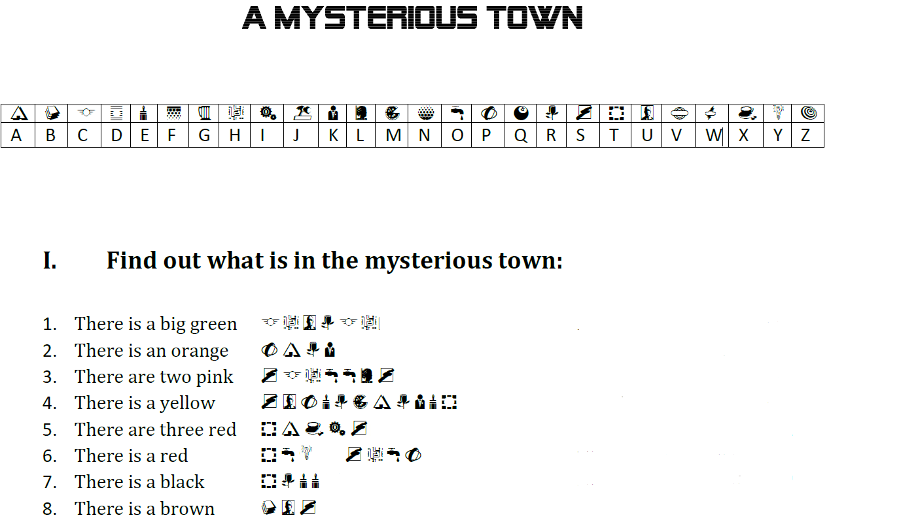

II. Draw the mysterious town:

ANOTACE:

Tento pracovní list slouží k zopakování slovní zásoby TOWN.

- Učitel rozdá žákům pracovní listy. Žáci mohou pracovat samostatně nebo ve dvojicích.

- Žáci pomocí šifry rozluští místa, která se nacházejí ve městě. Každé písmeno je zastoupeno jedním znakem (viz abeceda výše).

- Po rozluštění šifry žáci nakreslí město odpovídajícími barvami.

Řešení:

- There is a big green C H U R C H.
- There is an orange P A R K.
- There are two pink S C H O O L S.
- There is a yellow S U P E R M A R K E T.
- There are three red T A X I S.
- There is a red T O Y S H O P.
- There is a black T R E E .
- There is a brown B U S.

